Adivina, Adivinanza...
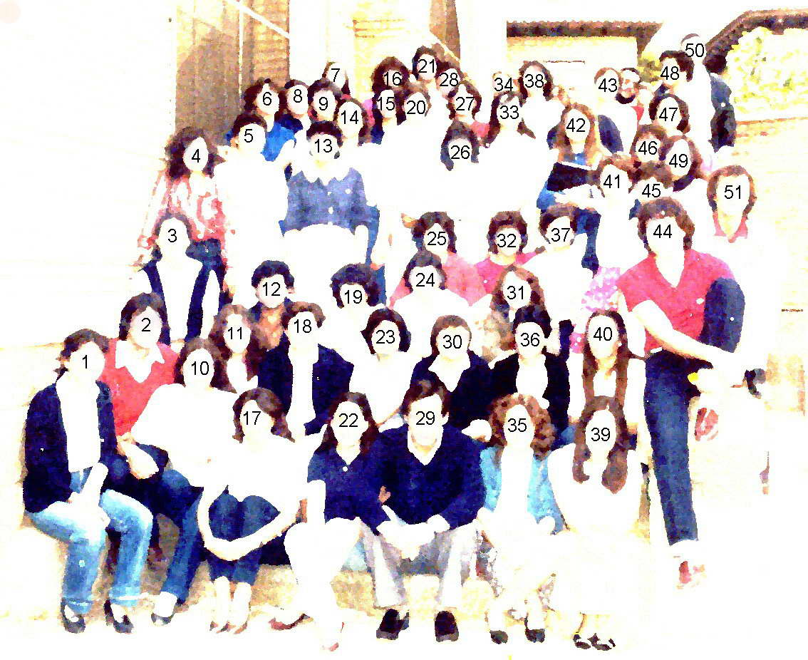

PON EL NÚMERO EN LA CASILA.
Caña a los 50 primeros. (Pero… en Monzón)

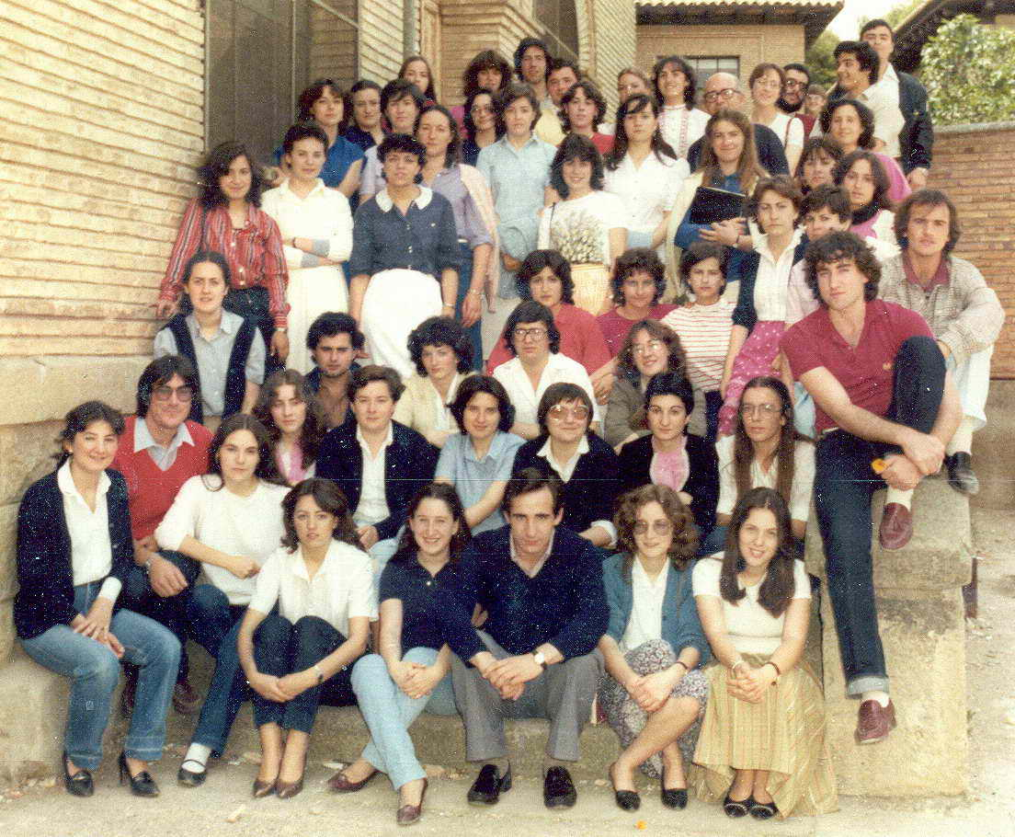 |  |  | Boj Mur, Purificación |  | Mur Aguado, Carlota
 |  |  | Bravo Rami, Maria Pilar |  | Oliva Cremallé, Maria Esther
 |  |  | Broto Bestué, Ana María |  | Olivera Piquer, Maria José
 |  |  | Budiós Tuá, Eduardo |  | Palacín Planas, Amparo
 |  |  | Cantero Sánchez, Julia |  | Perez Mata, Maria Angela
 |  |  | Castells Solanas, José Antonio |  | Quintillá Murillo, José Antonio
 |  |  | Claver Fuertes, Juan Carlos |  | Ramón Laín, Maria Pilar
 |  |  | Clemente Araguás, Javier |  | Reina Rodríguez, Catalina
 |  |  | Cosculluela Ferrando, Marisa |  | Rico Ariza, Maria Irene
 |  |  | Español Fillat, Ana Rosa |  | Rubio Biscós, Maria Angeles
 |  |  | Ferraz Ara, María Begoña |  | Ruiz Asín Ana María
 |  |  | Ferraz Día, Dorotea |  | Salinas Solanilla, María Pilar
 |  |  | Garcia Viñao, Isabel |  | Sánchez Nasarre, Cristina
 | Alsina Escario, Asunción |  | Garrido Casals, Manuel |  | Santolaria Palacio, Maria Pilar
 | Allué Badías, Celia |  | Girón Garcés, Maria Pilar |  | Satue Porta, Maria Pilar
 | Allué Cabrero, Maria Pilar |  | Guarch López, Ramón |  | Sin Fillat, Maria Pilar
 | Arnal Acín, Julia |  | Lacasta Peira, Maria Lourdes |  | Soler Lacasa, Esther
 | Arnal Sanmartín, Maria Pilar |  | Lamora Pallás, Esther |  | Tello Rabal, Enrique
 | Barreda Sorribas, Germán |  | Lardiés Valle, Blanca |  | Tolosana Alcubierre, Josefina
 | Benedet Colomina, Mari Carmen |  | Lasaosa Susín, Miguel Luis |  | Vera Labarta, Maria Jesús
 | Bergua Lacasta, Juan Antonio |  | Martínez Gorgoñón, Maria Jesús |  | Villacampa Becana, Teresa
 | Bernal Palomar, Fabiola |  | Moncasi Cebollero, José Ramón |  | Villellas Sabater, Oscar
 | Biec Arbués, Lourdes |  | Morancho Larruy, Ana María |  | Viu Marín, Maria Lucía

